OVERLEAF
https://www.youtube.com/watch?v=ns8HhIWKjpk&ab_channel=YoungAcademia

1. 20.54’te wordden nasıl aktarılır?
2. 22.10’da Title kısmında başlık dosyası yazılır

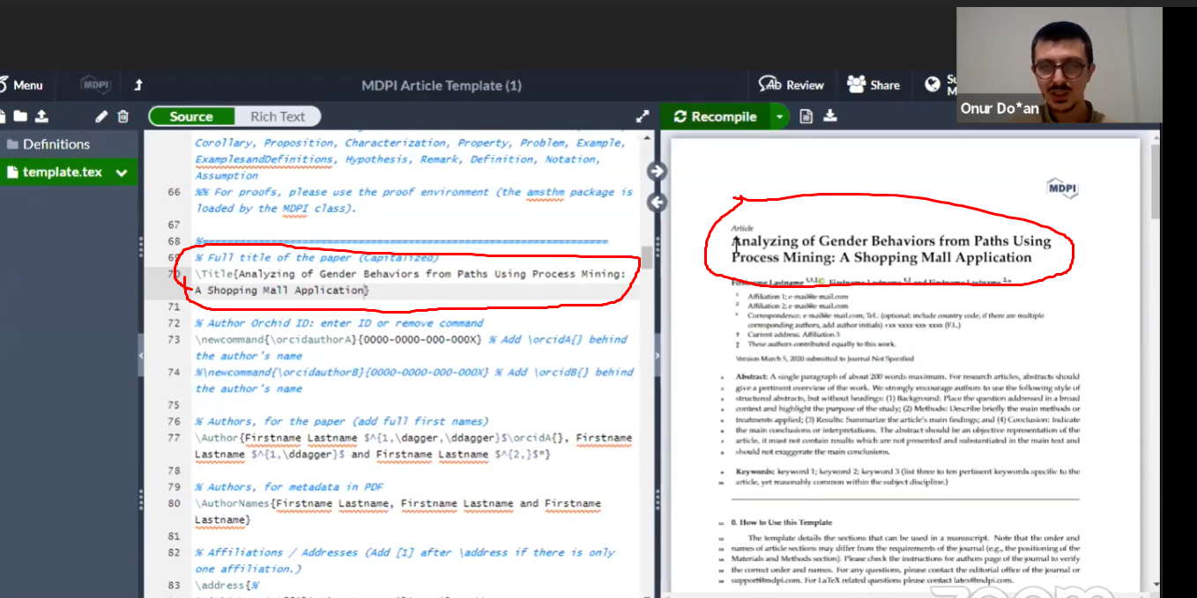
3. yazar kısmı

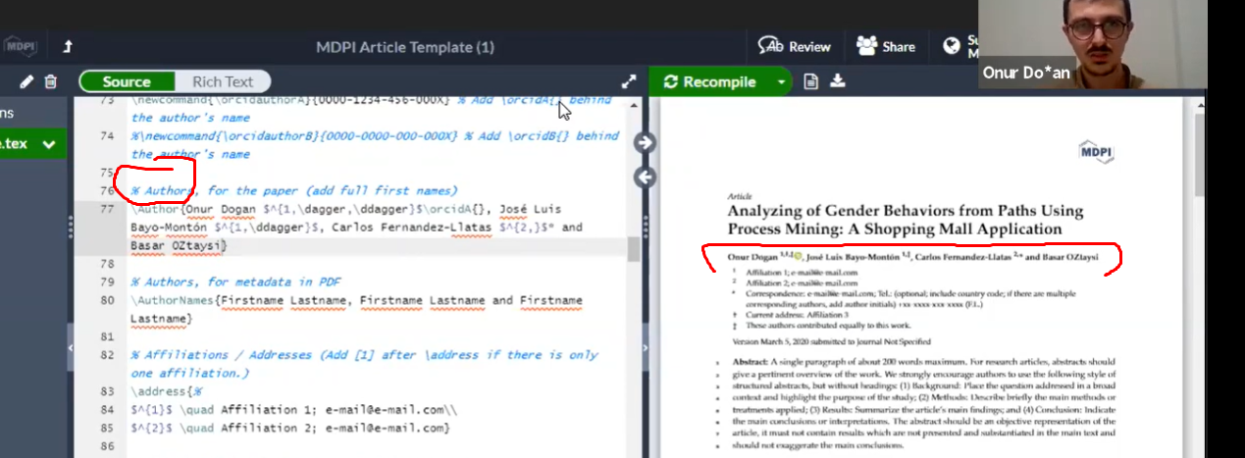
4. \\ 2 tane ter slash bir satır aşağıya gider, quad boşluk bırakır, % yorum satırı ekler

